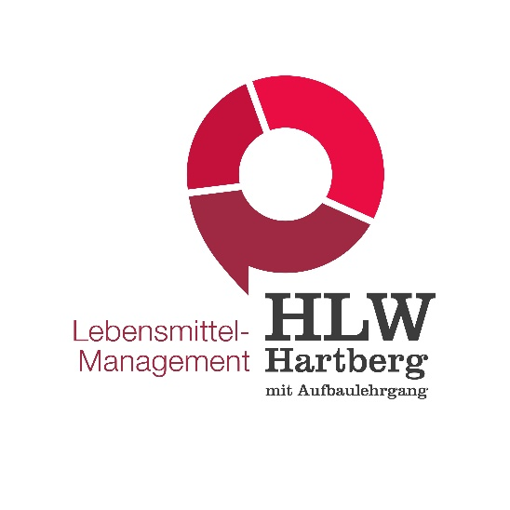

Leitfaden
Diplomarbeit
Checklisten und Projektmanagement

CHECKLISTE FÜR SCHÜLERINNEN UND SCHÜLER
ZEIT | ARBEITSSCHRITTE
4HLW/ 2AL  2. Semester | Interessensanalyse, Ideensammlung, Gespräche mit Expert:innen (Brainstorming, Mind-Map)
 | Gruppenmitglieder finden
 | Entscheidung für einen Themenbereich
 | ev. Kooperationspartner/in überlegen
 | Betreuer:in(nen) finden
 | erste Literaturrecherche
 | Beginn der Projektdokumentation (Zeit, Tätigkeit – kontinuierlich bis zur Abgabe)
Eingrenzung und Konkretisierung des Themas,
Überlegungen zu Struktur, Schwerpunkt, Hypothesen, Ressourcen
 | Überlegungen zur Forschungsfrage (W-Fragen), zur Methode (passend zur Forschungsfrage, zum Produkt/praktischen Anteil der DA
 | ev. Kontaktaufnahme mit Kooperationspartner/in
 | Teambesprechung mit Betreuer:in(nen): Arbeitsverteilung, Termine, Kommunikationsstruktur (Gesprächsregeln, Feedbackregeln, Plattformen, Netzwerk-/Dropbox-Dateiensysteme), Vereinbarungen für den Fall von Regelverletzungen
Mitte Mai | Einreichung der Themenstellung  (Vorlage bei der/den Betreuerin(nen)/beim Betreuer) lt. Formular, Übermittlung aller Themenstellungen an die Schulleitung und anschließendes Einreichen auf der Diplomarbeits-Plattform.
Mai/Juni | Projektvereinbarung (Zeit- und Projektplan) als klare Projektvorgabe und genauer Fahrplan mit Meilensteinen
 | Arbeitspaketanalyse und -vergabe – Teambesprechung mit Betreuungslehrer:in(nen)
 | Klärung des Projektauftrags mit Kooperationspartner/in
spätestens bis Schulschluss | Genehmigung des Themas durch die Schulbehörde
nach Genehmigung | Vertiefende Literatur-Recherche, Exzerpt-Erstellung, Zitieren der Quellen, Vorbereitung zur methodischen Arbeit, Arbeit zur Forschungsfrage (Kern der Arbeit, "Forschungsvorhaben")
 | Vorbereitung und Durchführung des praktischen Arbeitsanteils/ Erstellung des Produkts
 | Kontinuierliche Überarbeitung und Korrektur der vorläufigen Gliederung, Erstellen einer Rohfassung (einzelne Kapitel)
 | Kontinuierliche und sprachliche Überarbeitung der Rohfassung, Einarbeitung der Literatur
 | Zwischenbericht und Feedbackgespräch mit Betreuungslehrer/in(nen)
5HLW/ 3AL  Mitte Oktober | Spätestens Abschluss eines Projektauftrages mit Kooperationspartner/in
5HLW/ 3AL  November | Zwischenbericht und Feedbackgespräch,  ev. Korrektur des Meilensteinplans und des Balkenplans
 | Kontinuierliche Projektdokumentation
5HLW/ 3AL  Jänner | Zwischenbericht, ev. Korrektur und Feedbackgespräch
Fertigstellung der PM-Tools:
Projektorganigramm, - dokumentation, Projektabschlussbericht
Fertigstellung der Verzeichnisse:
Abbildungs-, Quellen- und ev. Tabellenverzeichnis
5HLW/ 3AL  Februar | Abgabe der fertigen Arbeit (digital und 2-fache Druckversion),  ev. Abgabe des fertigen Produkts  Feedbackgespräch mit Betreuer/in(nen)  Vorbereitung auf die Präsentation und Diskussion,  Erstellung der Präsentationsmaterialien
5HLW/ 3AL  März | Präsentation und Diskussion vor der Prüfungskommission,  Feedbackgespräch mit Betreuer/in(nen)
 | Beurteilung der Diplomarbeit als Teil der Reife- und Diplomprüfung

Deckblatt
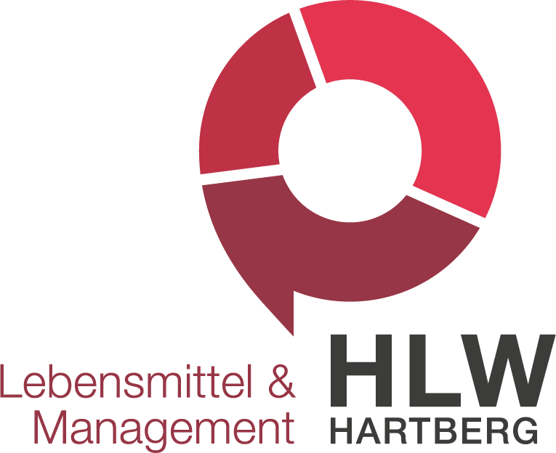

Diplomarbeit
im Rahmen der Reife- und Diplomprüfung

Namen der Verfasser/innen
Jahrgang

Titel

Betreuer:in(nen):
Projektpartner:in:
Datum:

Eidesstattliche Erklärung
EIDESSTATTLICHE ERKLÄRUNG

„Ich erkläre an Eides statt, dass ich die vorliegende Diplomarbeit selbständig und ohne fremde Hilfe verfasst, andere als die angegebenen Quellen und Hilfsmittel nicht benutzt und die den benutzten Quellen wörtlich und inhaltlich entnommenen Stellen als solche erkenntlich gemacht habe."

Ort, TTMMJJ Namen der Verfasser:innen
Unterschriften

(Am besten jede:r für sich im eigenen Exemplar!)

Mustervereinbarung für Projektpartnerschaft
KOOPERATIONSVEREINBARUNG
zwischen
1. …………………………………………………………………………. (Name des Unternehmens)
vertreten durch ………….………………………………………… (Name des/der Vertreters/Vertreterin)
(in der Folge ,,der/die Projektpartner/in)
und
2. ………………………………………………………………………….. (Namen der SchülerInnen)
(in der Folge ,,das Projektteam‘‘)

PRÄAMBEL
Das Projektteam und der Projektpartner /die Projektpartnerin beabsichtigen gemäß § 34 Abs. 3 Z 1 SchUG und §§ 7 - 10 der Prüfungsordnung BHS der Verordnung über die abschließenden Prüfungen in den berufsbildenden mittleren und höheren Schulen (BGBL II Nr. 177/2012) die Planung und Durchführung eines Diplomprojektes, welches ………………………………………………………………. als Ziel hat.
Durch die Zusammenarbeit soll insbesondere den Mitgliedern des Projektteams die Möglichkeit
eingeräumt werden, im Rahmen ihrer schulischen Ausbildung bei der Durchführung eines Diplom-
projektes an die Verhältnisse im Berufsleben herangeführt zu werden, um dabei die in
der Schule erworbenen theoretischen Kenntnisse und Fähigkeiten in der Praxis anzuwenden bzw. zu
erweitern. Hingewiesen wird in diesem Zusammenhang auf den unentgeltlichen Charakter dieser
Vereinbarung.

§ 1 Gegenstand
Gegenstand ist die Erstellung von Arbeitsergebnissen zum Thema des Diplomprojektes. Das Thema
des Diplomprojektes ist der Projektbeschreibung und dem Pflichtenheft zu entnehmen, welches der
Kooperationsvereinbarung beiliegt.
Der/die Projektpartner/in wird jedoch darauf hingewiesen, dass es sich um ein Projekt im
Zusammenhang mit der schulischen Ausbildung handelt und daher jede Haftung des Projektteams,
insbesondere in Hinsicht auf die Unentgeltlichkeit des Vertrages, ausgeschlossen ist.
Nutzungs- und Verwertungsrechte von im Rahmen dieser Vereinbarung erstellten Arbeitsergebnissen
stehen dem/der Projektpartner/in sowie dem Projektteam gemeinsam zu.

§ 2 Laufzeit
Die vorliegende Kooperation tritt am ……………………… in Kraft und wird bis zum Ende der Reife- und
Diplomprüfung der HLW Hartberg abgeschlossen.

§ 3 Rechte und Pflichten des Projektteams
Die Mitglieder des Projektteams haben das Recht, die Räumlichkeiten des/der Projektpartners/in
samt Infrastruktur und EDV-Infrastruktur im für die Projektabwicklung erforderlichen Ausmaß nach
vorheriger schriftlicher Genehmigung durch den/die Projektpartner/in mitzubenutzen.
Das Projektteam verpflichtet sich, die im Gegenstand genannten Arbeiten sorgfältig und unter mög-
lichster Schonung der Interessen des/der Projektpartners/Projektpartnerin durchzuführen.
Das Projektteam unterliegt der Betriebsordnung des/der Projektpartners/Projektpartnerin. Das Projektteam verpflichtet sich zur Geheimhaltung aller ihm zur Kenntnis gelangenden Geschäfts-
und Betriebsgeheimnisse.

§ 4 Rechte und Pflichten des/der Projektpartners/Projektpartnerin
Der/die Projektpartner/in verpflichtet sich, dem Projektteam beratend zur Verfügung zu stehen und
alles zu unterlassen, was der Vollendung des Projekts entgegensteht. Der/die Projektpartner/in
verpflichtet sich, dem Projektteam folgende Hilfsmittel zur Verfügung zu stellen:
.................
.................
Sollte das Projektteam im Rahmen dieser Kooperationsvereinbarung eine Erfindung machen, die
nach dem Gebrauchsmustergesetz bzw. dem Patentgesetz (PatG) schützbar ist, gilt diese Erfindung
als Diensterfindung im Sinne des PatG und die §§ 6-19 PatG (in der geltenden Fassung) entsprechend.
Das Projektteam verpflichtet sich, den/die Projektpartner/in von einer im Rahmen der Koope-
rationsvereinbarung gemachten Erfindung unverzüglich in Kenntnis zu setzen. Der/die Projektpartner/in hat daraufhin das Recht, binnen vier Wochen ab dieser Bekanntgabe zu
erklären, dass er/sie das Patentrecht für sich beansprucht. In diesem Fall steht dem Projektteam eine
entsprechende Vergütung nach den einschlägigen Bestimmungen des PatG (in der geltenden
Fassung) zu.
Sollte das Projektteam im Rahmen dieser Kooperationsvereinbarung ein Werk schaffen, dem Schutz
im Sinne des Urheberrechtsgesetzes zukommt, verpflichtet es sich, den/die Projektpartner/in davon
unverzüglich zu informieren. Der/die Projektpartner/in hat daraufhin die Möglichkeit, binnen vier
Wochen ab dieser Bekanntgabe mit dem Projektteam einen Werknutzungsvertrag abzuschließen.

§ 5 Einsicht und Präsentation
Da die Tätigkeit des Projektteams auch Inhalt bzw. Grundlage der an der HLW Hartberg zu erstellen-
den Diplomarbeit ist, berechtigt der/die Projektpartner/in die zuständigen Organe des Bundes zur
Einsicht und Kontrolle, um die in der Verordnung über die abschließenden Prüfungen an den
berufsbildenden mittleren und höheren Schulen genannten Aufgaben zu erfüllen.
Das Projektteam ist auch berechtigt, Ergebnisse der Diplomarbeit bei der mündlichen Reifenprüfung
zu präsentieren. Die zuständigen Organe des Bundes sind ihrerseits wiederum gegenüber jedermann
zur Geschäfts- und Betriebsgeheimnisse des/der Projektpartners/Projektpartnerin verpflichtet.

Hartberg,

Projektpartner/in Für das Projektteam

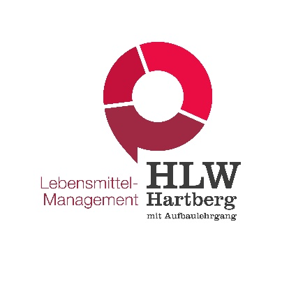
Vorlage der Dokumentation

ANHANG ZUR DIPLOMARBEIT

Projektdokumentation

(Titel des Projekts)

Ort, Datum
Version 1.0

Projektauftrag (fixer Bestandteil)
Inhalt beispielhaft und nicht vollständig!

Projektname:
Projektauftraggeber: | Projektleitung: |  | Projektbetreuung:
Startereignis:  Präsentation:  Endereignis: |  | Starttermin:  Termin:  Endtermin:
Vorprojektphase:  - Themenfindung  - Suche nach Projektbetreuer/in  - Suche nach Kooperationspartner |  | Nachprojektphase:  - Abschlussarbeiten  - Abschlussgespräche  - Übergabe Ergebnisse
Ziele:  - Vorbereitung und Durchführung einer Befragung  - Auswertung und Aufbereitung der Daten |  | Nicht-Ziele:  - Eine Online-Befragung  - Keine Weitergabe an Medien
Projektphasen/Hauptaufgaben:  - Projektmanagement  - Kooperationspartner  - Befragung  - Broschüre |  | Betrachtungsobjekte:
Kosten/Ressourcen

Projektteammitglieder: |  | Projektmitarbeiter/in
Datum: Projektauftraggeber/in: Projektleiter/in:
Name Name

Projektstrukturplan (fixer Bestandteil)
Inhalt beispielhaft und nicht vollständig!

Meilensteinplan (fixer Bestandteil)
Inhalt beispielhaft und nicht vollständig!

PSP-Code | Meilenstein | Basis-Plan | Aktueller-Plan | Ist-Termin
2.1 | Startup-Treffen mit Kooperationspartner | Datum | Datum | Datum
3.2 | Durchführung Befragung | " | " | "

Ressourcen- und Kostenplan (optional)

PSP-Code | Phase | Kosten-/ Ressourcenart | Mengen-einheit | Preis/  ME | Kosten verrechenbar | Kosten nicht verrechenbar
Gesamt

Balkendiagramm - Zeitleiste (fixer Bestandteil)
Inhalt beispielhaft und nicht vollständig!

 |  | Juni (KW 24. – 27.) |  |  |  | Juli |  |  |  | August |  |  |  | September
Arbeitspakete (PSP-Code) |  | 24. | 25. | 26. | 27. | 28. | 29. | 30. | 31. | 32. | 33. | 34. | 35. | 36. | 37. | 38. | 39.
1.1 | Start
1.2 | Planung
1.4 | Projektabschluss
2.1 | Startup Treffen
2.2 | Kooperationsvertrag
2.3 | Endbesprechung
3.2 | Erstellung Fragebogen
3.3 | Pretest
3.4 | Fragebogen überarbeiten
3.5 | Befragung durchführen
3.6 | Auswertung des Fragebogens und grafische Aufbereitung
3.7 | Präsentation der Ergebnisse
4.1 | Inhaltsverzeichnis der Broschüre
4.2 | Texte für Broschüre schreiben
4.3 | Bilder für Broschüre suchen
4.4 | Broschüre layouten
4.5 | Druck der Broschüre

Hinweis: Für jedes Arbeitspaket wird festgelegt, in welcher Kalenderwoche es erledigt werden muss und anschließend werden die einzelnen Zeilen so verschoben, dass sie chronologisch geordnet sind:

 |  | Juni (KW24. – 27.) |  |  |  | Juli |  |  |  | August |  |  |  | September
Arbeitspakete (PSP-Code) |  | 24. | 25. | 26. | 27. | 28. | 29. | 30. | 31. | 32. | 33. | 34. | 35. | 36. | 37. | 38. | 39.
1.1 | Start
1.2 | Planung
2.1 | Startup Treffen
4.1 | Inhaltsverzeichnis der Broschüre
4.3 | Bilder für Broschüre suchen
2.2 | Kooperationsvertrag
2.3 | Endbesprechung
3.2 | Erstellung Fragebogen
4.2 | Texte für Broschüre schreiben
3.3 | Pretest
3.4 | Fragebogen überarbeiten
3.5 | Befragung durchführen
4.4 | Broschüre layouten
4.5 | Druck der Broschüre
3.6 | Auswertung des Fragebogens und grafische Aufbereitung
3.7 | Präsentation der Ergebnisse
1.4 | Projektabschluss

Arbeitspaketspezifikationen (optional)
Inhalt beispielhaft und nicht vollständig!

- AP 3.1: Rahmenbedingungen | - Verantwortung: Name 1, Name 2, …
- Festlegen welche Daten, wie (Methoden), welcher Personenkreis, Anzahl, wann und wo
- Nicht-Inhalte
- Telefonische Befragung
- Online-Befragung
- Ergebnisse
- Rahmenbedingungen für die persönliche Befragung sind bekannt

In entsprechender Anzahl kopieren

Fortschrittsbericht/Zwischenbericht (optional)

Aufgabenverteilung unter den Teammitgliedern im Rahmen der Diplomarbeit
als Grundlage für die Zwischenbesprechungen

WER | WAS | BIS WANN | ERLEDIGT | NOCH OFFEN | ANMERKUNGEN

Zeiterfassung (fixer Bestandteil)
ZEITERFASSUNG

Von

Datum | Dauer | Tätigkeit

